5.10 Обществознание
(по данным на 25.06.2012)

Средний первичный балл за задания части А

Задание | Проверяемые элементы содержания | Средний первичный балл
А1 | Системное строение общества; основные институты общества; понятие общественного прогресса; многовариантность общественного развития (типы обществ); угрозы XXI века (глобальные проблемы). Природное и общественное в человеке (человек как результат биологической и социокультурной эволюции); мировоззрение; мышление и деятельность; потребности и интересы; свобода и необходимость. | 0,73
А2 | Виды знаний; понятие истины, ее критерии; понятие культуры, формы и разновидности культуры; наука; основные особенности научного мышления; естественные и социально-гуманитарные науки; образование, его значение для личности и общества; религия; искусство; мораль. | 0,69
А3 | Человек и общество. Познание и духовная жизнь  (задание на обращение к социальным реалиям). | 0,80
А4 | Человек и общество. Познание и духовная жизнь  (задание на анализ двух суждений). | 0,58
А5 | Экономика и экономическая наука; экономические системы; роль государства в экономике; экономический рост и развитие; понятие ВВП. | 0,68
А6 | Факторы производства и факторные доходы; рынок и рыночный механизм; спрос и предложение; постоянные и переменные затраты; основные источники финансирования бизнеса; рынок труда; безработица. | 0,65
А7 | Финансовые институты; банковская система; ценные бумаги; виды, причины и последствия инфляции; налоги, уплачиваемые гражданами; налоги, уплачиваемые предприятиями; государственный бюджет; мировая экономика. | 0,64
А8 | Экономика (задание на обращение к социальным реалиям и графической информации). | 0,66
А9 | Экономика (задание на анализ двух суждений). | 0,55
А10 | Социальная стратификация и мобильность; социальные группы; молодежь как социальная группа; этнические общности; социальный конфликт; межнациональные отношения, этносоциальные конфликты, пути их разрешения; конституционные принципы (основы) национальной политики в РФ. Виды социальных норм; социальный контроль; свобода и ответственность; отклоняющееся поведение и его типы; социальная роль; социализация индивида; семья и брак. | 0,78
А11 | Социальные отношения  (задание на обращение к социальным реалиям). | 0,82
А12 | Социальные отношения (задание на анализ двух суждений). | 0,66
А13 | Понятие власти; государство, его функции; политическая система; средства массовой информации в политической системе; органы государственной власти РФ; федеративное устройство РФ. | 0,62
А14 | Типология политических режимов; демократия, ее основные ценности и признаки; гражданское общество и государство; политическая элита; политические партии и движения; избирательная кампания в России; политический процесс; политическое участие; политическое лидерство. | 0,65
А15 | Политика (задание на обращение к социальным реалиям). | 0,75
А16 | Политика (задание на анализ двух суждений). | 0,62
А17 | Право в системе социальных норм; система российского права; понятие и виды юридической ответственности; Конституция Российской Федерации; основы конституционного строя РФ; законодательство РФ о выборах; законотворческий процесс в РФ; международное право (международная защита прав человека в условиях мирного и военного времени); право на благоприятную окружающую среду и способы защиты; гражданство РФ. | 0,61
А18 | Субъекты гражданского права; организационно-правовые формы и правовой режим предпринимательской деятельности; имущественные и неимущественные права; порядок приема на работу; порядок заключения и расторжения трудового договора; правовое регулирование отношений супругов; порядок и условия заключения и расторжения брака; особенности административной юрисдикции; споры порядок их рассмотрения; основные правила и принципы гражданского процесса; особенности уголовного процесса; воинская обязанность, альтернативная гражданская служба; права и обязанности налогоплательщика; правоохранительные органы; судебная система | 0,59
А19 | Право (задание на обращение к социальным реалиям). | 0,78
А20 | Право (задание на анализ двух суждений). | 0,52

Справляемость с заданиями части В

Задание | Проверяемые элементы содержания | Макс. балл | Количество участников (%), набравших за задание
Задание | Проверяемые элементы содержания | Макс. балл | 0  баллов | 1  балл | 2  балла
В1 | Различное содержание в разных вариантах: выявление структурных элементов с помощью схем и таблиц | 1 | 0,35 | 0,65 | -
В2 | Различное содержание в разных вариантах: соотнесение видовых понятий с родовыми | 1 | 0,26 | 0,74 | -
В3 | Различное содержание в разных вариантах: классификация путем установления соответствия | 2 | 39,58 | 17,87 | 42,55
В4 | Различное содержание в разных вариантах: осуществление выбора необходимых позиций из предложенного списка | 2 | 19,86 | 36,32 | 43,82
В5 | Различное содержание в разных вариантах: дифференциация в социальной информации фактов и мнений | 2 | 17,39 | 38,49 | 44,12
В6 | Различное содержание в разных вариантах: определение терминов и понятий, соответствующих предлагаемому контексту | 2 | 41,92 | 20,09 | 37,99
В7 | Различное содержание в разных вариантах: осуществление выбора необходимых позиций из предложенного списка | 2 | 15,57 | 40,11 | 44,32
В8 | Различное содержание в разных вариантах: выбор обобщающего понятия для всех остальных понятий, представленных в перечне | 1 | 0,30 | 0,70 | -

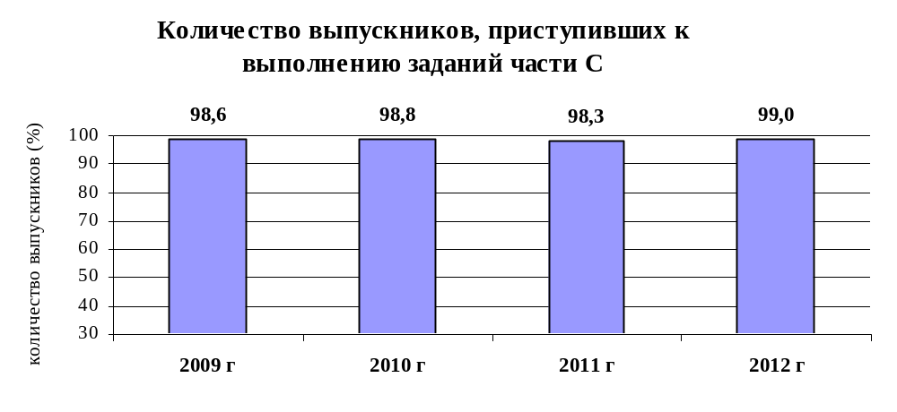

Оценивание заданий части С

Задание | Проверяемые элементы содержания | Макс. балл | Количество участников (%),  набравших за задание
Задание | Проверяемые элементы содержания | Макс. балл | 0  баллов | 1  балл | 2  балла | 3  балла
С1 | Различное содержание в разных вариантах: задания на анализ источников. | 2 | 7,2 | 20,6 | 72,2 | -
С2 |  | 2 | 9,1 | 23,5 | 67,4 | -
С3 |  | 3 | 22 | 21,6 | 26,5 | 29,9
С4 |  | 3 | 33,9 | 23 | 26,1 | 17
С5 | Различное содержание в разных вариантах: задание на перечисление признаков, явлений или на использование понятия в заданном контексте | 2 | 42,8 | 32,2 | 25 | -
С6 | Различное содержание в разных вариантах: задание, предполагающее раскрытие теоретических положений на примерах | 3 | 41 | 27,4 | 18,6 | 13
С7 | Различное содержание в разных вариантах: задание-задача | 3 | 49,8 | 20,2 | 18,7 | 11,3
С8 | Различное содержание в разных вариантах: задание на составление плана доклада по определенной теме | 3 | 52,7 | 25,1 | 14,8 | 7,4
С9(К1) | Раскрытие смысла высказывания | 1 | 29,1 | 70,9 | - | -
С9(К2) | Представление и пояснение собственной позиции | 1 | 36,4 | 63,6 | - | -
С9(К3) | Характер и уровень проводимых суждений и аргументов | 3 | 53,9 | 37,5 | 7,6 | 1

